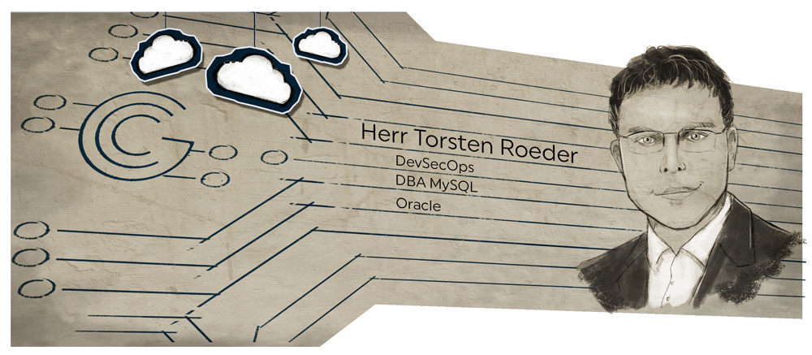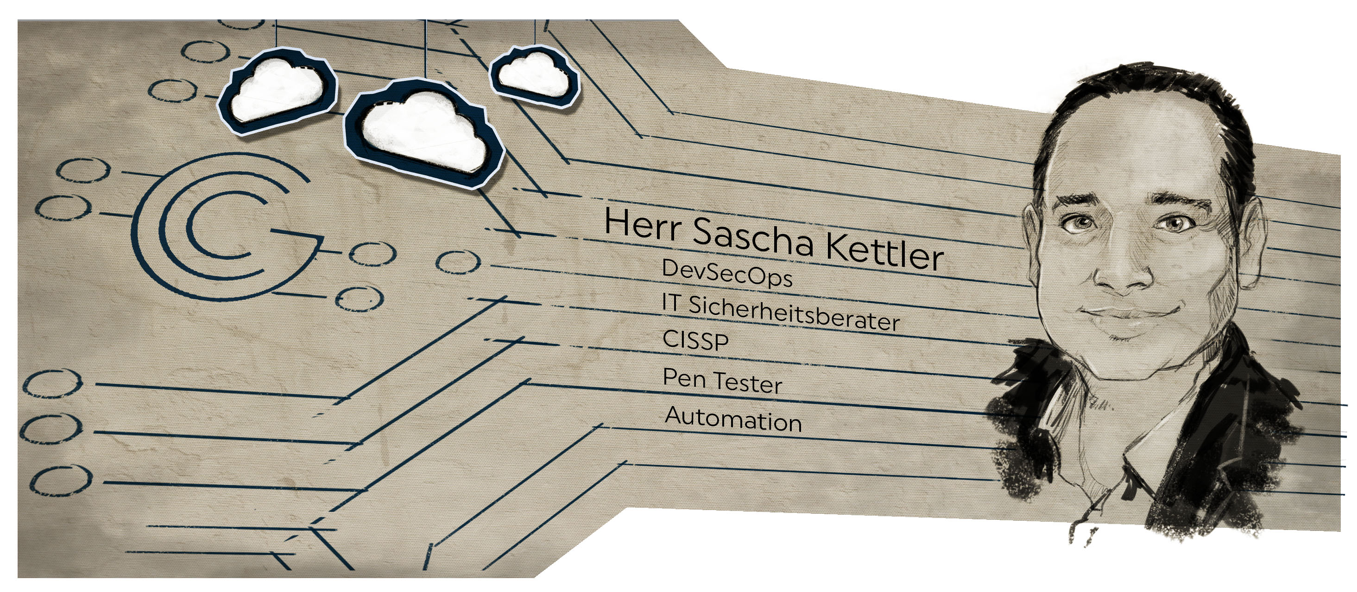



## Verfügbar ab

01.10.2018

## Aktuelle Schwerpunkte

Anwendungsentwicklung,

Administration, Konzeption, Oracle, Sicherheit, MySQL, MongoDB

## Kontakt

Potsdamer Platz 10

10785 Berlin

Tel: +49 30 300 11 48 18

[project-consultancy@gronau-it-cloud-computing.de](mailto:project-consultancy@gronau-it-cloud-computing.de)

[www.gronau-it-cloud-computing.de](http://www.gronau-it-cloud-computing.de)

## Sprachen

Deutsch (Muttersprache)

Englisch (Arbeitssprache)

Branchen

Anlagenbau, Automobilbranche, Bahn,

Behörden, Beratungsunternehmen,

Informations Technologie, Transportwesen

## projektorte

Deutschland – Bundesweit

Europaweit, Weltweit

## Bevorzugte projekte

Senior IT Sicherheitsberater,

Ethical Hacker, CISSP (Certified Information System Security Professional), OSC (Offensive Security Certified Professional)



**Betriebssysteme**

Linux, Macintosh OSX, Sun Solaris, Windows

**Sprachen**

Delphi, PL/1

**Datenbanken**

Oracle, mySQL

**DC/Netze**

Firewall, HTTP, ISDN, ISO/OSI, Internet, Intranet, LAN, SNMP

**Tools**

Apache, Datev, Edifact, VMware ESX

**Hardware**

Apple Macintosh, Dell, Dell Server, HP, HP-Server

**Tools, Methoden**

NFS

**BUS, Kommunikation**

Ethernet

**Prozesse**

Konzeptentwicklung

**Weitere Fähigkeiten**

F5 Big IP, Galera Cluster, HTTPS, Loadbalancer, MongoDB, Oracle 12c, PL/SQL, Quest Toad, RS485, Scrum, WAF, Webcache, bash



**Zeitpunkt** 10/2017 - 10/2017

**Firma/ORT** The Cloud in München

**Tätigkeit** Senior Analyst DBA MySQL Cluster

**Kurzbeschreibung**

**Aufgaben** Performanceoptimierungen bei diversen MySQL

Instanzen im Clusterverbund Konzeptionierung

zukünftiger MySQL Instanzen Backup- und Restore einrichten für die MySQL Instanzen Automation der MySQL Instanzen

**Zeitpunkt** 7/2017 - 6/2018

**Firma/ORT** LKA Hessen

**Tätigkeit** Senior Analyst Daten

**Kurzbeschreibung** Behörden

**Fähigkeiten** Oracle, Oracle 12c

**Aufgaben**

**Zeitpunkt** 2/2017 - 3/2017

**Firma/ORT** The Cloud in München

**Tätigkeit** Senior Analyst DBA MySQL Cluster

**Kurzbeschreibung** Informations Technologie

**Fähigkeiten**  mySQL, Galera Cluster

**Aufgaben** Performanceoptimierungen bei diversen MySQL

Instanzen im Clusterverbund Konzeptionierung

zukünftiger MySQL Instanzen Backup- und Restore einrichten für die MySQL Instanzen Automation der MySQL Instanzen

**Zeitpunkt** 1/2017 - laufend

**Firma/ORT** Gronau IT Cloud Computing GmbH in Berlin

**Tätigkeit** Senior Datenanalyst, Datenbank Administrator,

DevOps

**Kurzbeschreibung** Beratungsunternehmen, Informations Technologie

**Fähigkeiten** Delphi, Edifact, Englisch, Ethernet, Firewall, Internet,

Intranet, Konzeptentwicklung, LAN, Windows,

MongoDB, bash, Quest Toad

**Aufgaben** DevOps im Bereich MySQL, PostGRES, MongoDB

Datenanalyst

Data Lost Prevention:

Dokumentieren, was wurde mit bestimmten Daten

gemacht,

Anwenderinformation, Sensibilisierung im Umgang mit vertraulichen Daten, z. B. durch ein Popup

Bestätigung des Anwenders einholen, z. B. durch ein

Eingabefeld im Popup

Blocken sämtlicher Aktionen, die mit Daten möglich sind

Alarmieren

Quest Toad

**Zeitpunkt** 7/2012 - 12/2015

**Firma/ORT** DB Rent GmbH in Halle/Frankfurt

**Tätigkeit** Senior Datenbank Analyst

**Kurzbeschreibung** Bahn, Informations Technologie, Transportwesen

**Fähigkeiten** Linux, Quest Toad, Scrum, Sun Solaris, VMware ESX, WAF, Windows

**Aufgaben** Datenbank-Administrator MySQL-Datenbanken

(60 Instancen)

Datenbank-Administrator PostGRES-Datenbanken

(7 Instancen)

Datenbank-Administrator NoSQL MongoDB Datenbanken (3 Cluster)

Sicherstellung mehrerer Replikationsketten,

Backup/Recovery

Clusterbetrieb

Perfomance Tuning

Upgrading, 24/7-Betrieb

VMWare-Infrastrukuradministration

Festlegung und Umsetzung der Härtungsmaßnahmen bei den Datenbanken

Quest Toad

**Zeitpunkt** 8/2000 - 8/2011

**Firma/ORT** VAPS EDV Service & Vertrieb GmbH

**Tätigkeit** Senior Softwareentwickler und Oracle System

Administrator

**Kurzbeschreibung** Anlagenbau, Automobilbranche

**Fähigkeiten** Firewall, HTTP, WAF, F5 Big IP, PL/SQL,

Loadbalancer, Webcache, HTTPS

**Aufgaben** Bei der VAPS war ich zuständig für fast alle

Softwareprojekte, die innerhalb des Firmenverbundes abgewickelt werden. Des weiteren der 3rd-Level-

Support für alle Programme und Module, die in der

Entwicklungsabteilung erstellt wurden. Auch die

Überwachung, die Administration sowie

Backup/Recovery unserer Oracle-Datenbanken und

Applikationsserver fielen in mein Aufgabengebiet. Im Einsatz waren Datenbanken der Versionen 8.1.7.4, 9i, 10g sowie 11g. Den Oracle IAS begleitete ich von der Europaeinführung WebDB im Jahr 2000 bis zur

Version 10g.

**Projekt:**

**Oracle Internet Application Server/Portal**

Tätigkeiten:

Das Projekt begann in der VAPS als Pilot für

Deutschland in der Version WebDb 3.2. im Jahr 2000.

• Administration des Servers unter Sun OS/SuSE

Linux/Windows

• Backup/Recovery mit mehreren Anwendungsfällen

• Migration des IAS auf Version 9i im Jahr 2003

• Patchmanagement für OS, DB und IAS

• Mehrfacher Systemumzug auf neue Hardware/OS

• Migration des IAS auf VMWare Infrastructure in

Version 10g

• Entwicklung von Anwendungen in

Mehrbetriebsumgebungen

• Einbindung diverser externer Systeme in das

SSO-Konzept des IAS

• Mitarbeit bei der Konzeptionierung des Netzwerkes,

der WAF und der DMZ

Technologien:

WAF, Firewall, DMZ, F5, Big IP

**Projekt:**

**Euromobil Autovermietsoftware (jetzt Rent-a-car)**

Tätigkeiten:

Konzeptionierung, Implementierung

• Entwicklung eines Clients zur Datenmigration der Euromobildaten von Miete 5 in eine zentrale Oracle-Datenbank für die Version 6 der Euromobil

Autovermietsoftware

• Entwicklung, Design und Implementation des

Datenbankprototypen

• Entwicklung des Applikationsprototypen in PL/SQL

• Entwicklung eines Clients zur Datenmigration der Euromobildaten von Miete 5 in die zentrale Datenbank für die Version 6 der Euromobil Autovermietungssoftware

• Entwicklung der kompletten Backend-Software

• Neukonzeptionierung, Datenbankdesign,

Implementierung Miete 7

Technologien:

HTTPS, PL/SQL, Delphi, Webcache, WAF, Loadbalancer

**Projekt:**

**AMIS Time**

Es handelt sich um eine Client/Server-Anwendung zur Volkswagen internen Zeiterfassung.

Als Client kommt ein Touchscreen zur Zeiterfassung beim Kunden zum Einsatz. Die Daten werden vom

Server gesammelt, aufbereitet und an das führende SAP-System weitergerecht. Dort wird die

Zeiterfassung direkt bei der Lohnberechnung mit

einbezogen.

Tätigkeiten:

• Zeiterfassungsterminal für Autohäuser mit

zentralem Server HTML

• Erstellung des Prototypen in PL/SQL und Oracle-DB

• Erstellung der Serverapplikation in PHP mit MySQL-DB auf Ubuntu-Linux

• Entwicklung der SAP-Schnittstellen in PHP

• Entwicklung der SAP-seitigen Schnittstellen in ABAP

Technologien

ABAP, PL/SQL, PHP, HTML, RPC, RFID, VMWare,

Security, VPN

**Projekt:**

**Mandantenfähige Seminarverwaltung**

Das Tool erlaubt durch Zusammenklicken das Erstellen eines kompletten Seminarkalenders. Die gebuchten

Seminare werden je nach Auslastung berechnet und

direkt im SAP-System fakturiert.

Tätigkeiten:

• Erfassung der Anforderungen aller beteiligten Firmen

• Konzeptionierung des Datenmodells

• Erstellung des Prototypen in PL/SQL und Oracle-DB

• Erstellung des Web-Frontends für die Kunden

• Entwicklung der SAP-Schnittstellen

**Projekt:**

**IPAccounting**

Arbeitgeber:

VAPS EDV Service & Vertrieb GmbH, Tochter ACS GmbH

Projektbeschreibung:

Die Tochter der VAPS betreibt ein VPN für die Partner des VW-Audi-Konzerns. Um die Datenströme zu überwachen und Abweichungen aufzuspüren wurden alle Router-Logs in einer Oracle-Datenbank erfasst und aufbereitet.

Tätigkeiten:

• Erfassung der Anforderungen

• Erstellung und Implementierung des Datenmodells

• Erstellung des Benutzer-Frontends

• Einrichtung, Wartung und Administration der

Datenbank

• Performance-Tuning

• Backup/Recovery und Patching

Technologien:

SVG, PL/SQL, Externe Tabellen, HTML

**Projekt:**

**PhoneCommunity Festnetz/Mobil, VPNAbrechnung**

Position: Betreuung, Entwicklung

Einzelverbindungsabrechnungen unserer Festnetzsparte und der Mobilfunksparte über das Oracle Portal den

Kunden zur Verfügung stellen

Tätigkeiten:

• Erweitern der Portalapplikation gemäß den

Anforderungen

• Import der Rohdaten der Telekom

• Performance-Tuning

• Erstellung der SAP-Schnittstellen (per LSMW)

**Projekt:**

**Rechnungslegung für PhoneCommunity**

Position: Projektleitung, Entwicklung

Projekbeschreibung:

Hauptanforderung war das Einlesen der Rechnungsrohdaten der Telekom im Edifactformat und der Einzelverbindungsnachweise der 400 verschiedenen Kostenstellen. Nach dem Import und der Aufbereitung wurden Rechnungen für die 400 Kunden im SAP-System gestellt. Mit enthalten sind ein Pauschaltarifsystem und ein modulares Rabattsystem.

Tätigkeiten:

• komplette Projektabwicklung

• Datenbankdesign- und implementierung

• Applikationsdesign- und implementierung

• Umsetzung auf der Oracle-Datenbank in PL/SQL

Technologien:

Edifact, PL/SQL, SAP-LSMW, HTML, SSO

**Projekt:**

**Benutzerverwaltung des Handels**

Die Partner des VW-Audi-Konzerns sind in einem VPN-Netzwerk miteinander verbunden. Dieses VPN hat Schnittstellen zu externen Emailservern, den

Spamfiltern, dem Internet und dem VW-Adress-LDAP.

In der Benutzerverwaltung können die Partner selbst ihre Zugangsdaten pflegen oder zusätzliche Dienste

bestellen, wie Email-Weiterleitung, Spamfilter etc.

Es erfolgt ein Datenexport für die Rechnungslegung

ins SAP-System.

Position: Projektleitung, Entwicklung

Tätigkeiten:

• komplette Projektabwicklung

• Datenbankdesign- und implementierung

• Applikationsdesign- und implementierung

• Mehr-System-Design

• Implementierung einer kompletten Businesslogik

• Umsetzung auf der Oracle-Datenbank in PL/SQL

• Doppelt abgesicherte Schnittstellen zum führenden SAP-System als auch zu den nachgelagerten

Mailservern, Proxyservern und Spamfiltern

• 3rd-level-Support

• Administration, Backup/Recovery

Technologien PL/SQL, HTML, SSO, externe Tabellen

**Projekt:**

**Bug-Trackingsystem für externe SAPEntwickler**

Position: Entwickler/Projektleiter

Tätigkeiten:

komplette Projektabwicklung

**Projekt:**

**B2B-Fahrzeugbörse in PL/SQL**

Position: Entwickler/Projektleiter

Tätigkeiten:

komplette Projektabwicklung

**Projekt:**

**Euromobilabrechnungen online**

Position: Projektleitung, Entwicklung

Projekbeschreibung

Die Partner bekommen hier Ihre Rechnungen für

Lizenzen, Versicherungen und Marketingrückvergütung online bereitgestellt.

Tätigkeiten:

• komplette Projektabwicklung

• Applikations- und datenbankdesign- und

implementierung

• Umsetzung auf der Oracle-Datenbank in PL/SQL

Technologien PL/SQL, HTML, SSO

**Zeitpunkt** 8/1998 - 7/2000

**Firma/ORT** RCS GmbH

**Tätigkeit** Softwareentwicklung in Delphi, Konzeption und

Umsetzung neuer Module, Erstellung von Schnittstellen

**Kurzbeschreibung**

**Fähigkeiten** Datev, RS485

**Aufgaben** Projekt RCS-Auftrag

Bei dem Projekt RCS-Auftrag handelt es sich um eine komplexe Auftragsverarbeitungssoftware.

Mein Anteil waren u.a. Teile der Lagerverwaltung, des Vorbestellmoduls, spezielle Anpassungen für Kundenschnittstellen und die Schnittstellen in diverse

FiBu-Systeme (Varial, Komet, Datev)















**Zeitpunkt** 1/1985 - 12/1987

**Institut**

**Fachgebiet** Ausbildung zum Industriekaufmann

**Abschluss** Industriekaufmann

**Zeitpunkt** Zeitraum unbekannt

**Institut**

**Fachgebiet** Administration, Installation, Upgrade Oracle DB 12c

**Abschluss**

**Zeitpunkt** Zeitraum unbekannt

**Institut**

**Fachgebiet** MongoDB, Administration und Praxis

**Abschluss**

**Zeitpunkt** Zeitraum unbekannt

**Institut**

**Fachgebiet** Scrum Basis Schulung

**Abschluss**

**Zeitpunkt** Zeitraum unbekannt

**Institut**

**Fachgebiet** MySQL, Fortgeschrittene

**Abschluss**

**Zeitpunkt** Zeitraum unbekannt

**Institut**

**Fachgebiet** Oracle AS Portal 10g: Build Corporate Portals

**Abschluss**

**Zeitpunkt** Zeitraum unbekannt

**Institut**

**Fachgebiet** Oracle Application Server 10g: Administration I

**Abschluss**



**Zeitpunkt** Zeitraum unbekannt

**Institut**

**Fachgebiet** Oracle Application Server 10g: Administration II

**Abschluss**

**Zeitpunkt** Zeitraum unbekannt

**Institut**

**Fachgebiet** Oracle 9i: System Administration (Linux)

**Abschluss**

**Zeitpunkt** Zeitraum unbekannt

**Institut**

**Fachgebiet** Oracle 8i/8i2 New Features für Developer

**Abschluss**

**Zeitpunkt** Zeitraum unbekannt

**Institut**

**Fachgebiet** PL/SQL Aufbau

**Abschluss**

**Zeitpunkt** Zeitraum unbekannt

**Institut**

**Fachgebiet** PL/SQL und Datenbankprogrammierung

**Abschluss**

**Zeitpunkt** Zeitraum unbekannt

**Institut**

**Fachgebiet** Professioneller Einstieg in Oracle SQL

**Abschluss**

**Zeitpunkt** Zeitraum unbekannt

**Institut**

**Fachgebiet** SuSE Linux Systemadministrator I

**Abschluss**





Allianz für Cybersicherheit, Bayerischer IT-Sicherheitscluster, bitkom, Docker,

CIS (Center for Internet Security), Cloud Native Computing Foundation (CNCF), CSA (Cloud Security Alliance), eco Verband der Internetwirtschaft e.V., Dell,

EuroCloud Deutschland_eco e.V., ISACA, Teletrust, The Linux Foundation,

GDD (Gesellschaft für Datenschutz und Datensicherheit e.V.), VMware

**Datum** 1.1.2017

**Bezeichnung** Oracle 12c

**Beschreibung**

**Zeitpunkt** Zeitraum unbekannt

**Institut**

**Fachgebiet** SuSE Linux Netzwerkadministration I

**Abschluss**

**Zeitpunkt** Zeitraum unbekannt

**Institut**

**Fachgebiet** SAPTEC SAP NetWeaver: Grundlagen der Application Platform

**Abschluss**